一、H桥式电机驱动电路
图4.12中所示为一个典型的直流电机控制电路。电路得名于“H桥式驱动电路”是因为它的形状酷似字母H。4个三极管组成H的4条垂直腿，而电机就是H中的横杠（注意：图4.12及随后的两个图都只是示意图，而不是完整的电路图，其中三极管的驱动电路没有画出来）。
如图所示，H桥式电机驱动电路包括4个三极管和一个电机。要使电机运转，必须导通对角线上的一对三极管。根据不同三极管对的导通情况，电流可能会从左至右或从右至左流过电机，从而控制电机的转向。
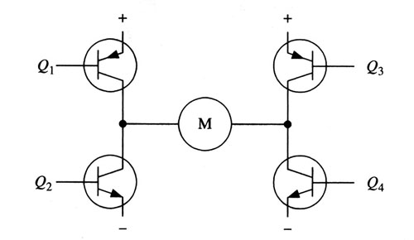
图4.12 H桥式电机驱动电路
要使电机运转，必须使对角线上的一对三极管导通。例如，如图4.13所示，当Q1管和Q4管导通时，电流就从电源正极经Q1从左至右穿过电机，然后再经Q4回到电源负极。按图中电流箭头所示，该流向的电流将驱动电机顺时针转动。
当三极管Q1和Q4导通时，电流将从左至右流过电机，从而驱动电机按特定方向转动（电机周围的箭头指示为顺时针方向）。
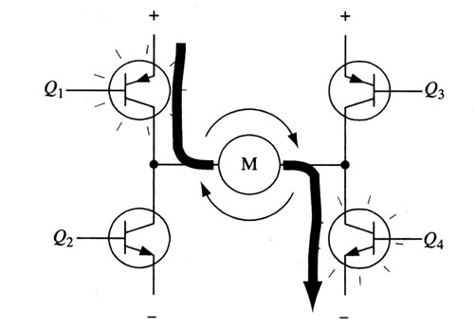  图4.13 H桥电路驱动电机顺时针转动 | 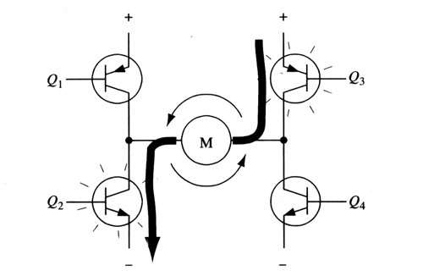  图4.14 H桥电路驱动电机逆时针转动
图4.14所示为另一对三极管Q2和Q3导通的情况，电流将从右至左流过电机。
当三极管Q2和Q3导通时，电流将从右至左流过电机，从而驱动电机沿另一方向转动（电机周围的箭头表示为逆时针方向）。
二、使能控制和方向逻辑
驱动电机时，保证H桥上两个同侧的三极管不会同时导通非常重要。如果三极管Q1和Q2同时导通，那么电流就会从正极穿过两个三极管直接回到负极。此时，电路中除了三极管外没有其他任何负载，因此电路上的电流就可能达到最大值（该电流仅受电源性能限制），甚至烧坏三极管。
基于上述原因，在实际驱动电路中通常要用硬件电路方便地控制三极管的开关。
图4.155所示就是基于这种考虑的改进电路，它在基本H桥电路的基础上增加了4个与门和2个非门。4个与门同一个“使能”导通信号相接，这样，用这一个信号就能控制整个电路的开关。而2个非门通过提供一种方向输人，可以保证任何时候在H桥的同侧腿上都只有一个三极管能导通。（与本节前面的示意图一样，图4.15所示也不是一个完整的电路图，特别是图中与门和三极管直接连接是不能正常工作的。）
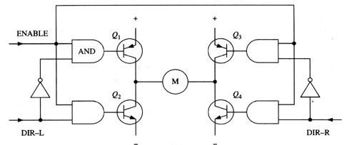
图4.15 具有使能控制和方向逻辑的H桥电路
采用以上方法，电机的运转就只需要用三个信号控制：两个方向信号和一个使能信号。如果DIR－L信号为0，DIR－R信号为1，并且使能信号是1，那么三极管Q1和Q4导通，电流从左至右流经电机（如图4.16所示）；如果DIR－L信号变为1，而DIR－R信号变为0，那么Q2和Q3将导通，电流则反向流过电机。
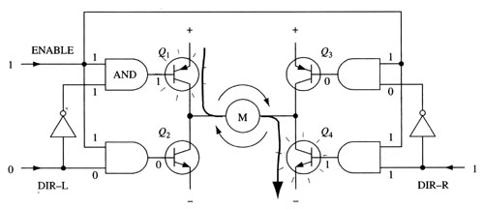
图4.16 使能信号与方向信号的使用
实际使用的时候，用分立件制作H桥式是很麻烦的，好在现在市面上有很多封装好的H桥集成电路，接上电源、电机和控制信号就可以使用了，在额定的电压和电流内使用非常方便可靠。比如常用的L293D、L298N、TA7257P、SN754410等。

